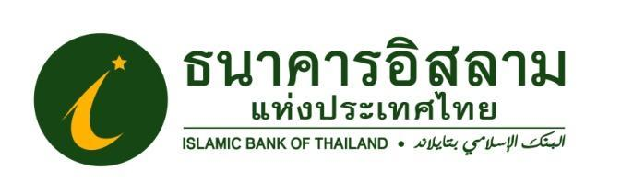

ที่ ปส. 007/2565 วันที่ 4 มีนาคม 2565

**ไอแบงก์ คว้ารางวัลเกียรติยศ “Money & Banking Awards 2021”**

**กลุ่มรางวัลบูธสวยงามยอดเยี่ยมงานมหกรรมการเงิน ครั้งที่ 21**

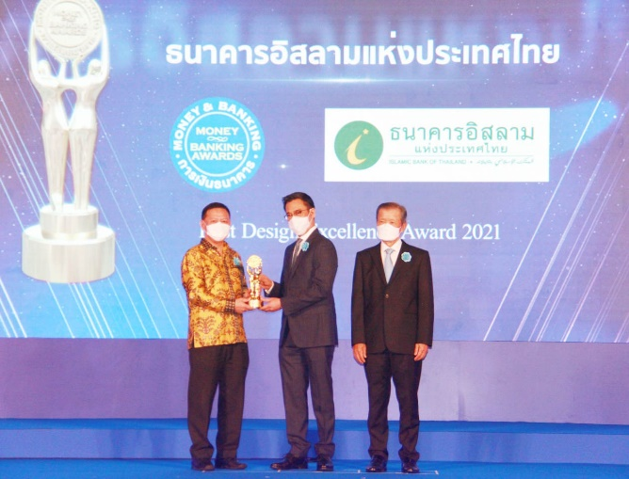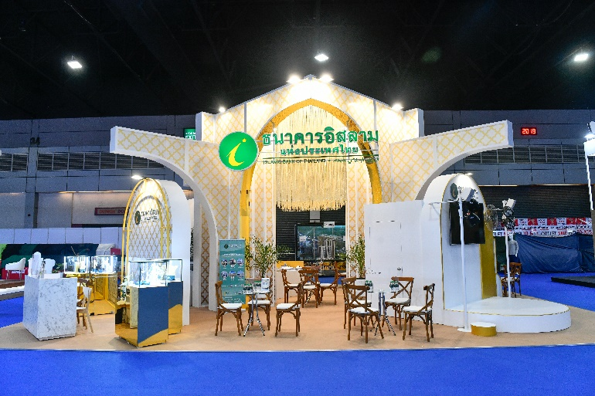

**ธนาคารอิสลามแห่งประเทศไทย (ไอแบงก์)** โดยนายวุฒิชัย สุระรัตน์ชัย กรรมการและผู้จัดการ เข้าร่วมพิธีมอบรางวัลเกียรติยศ “Money & Banking Awards 2021” วันนี้ (4 มีนาคม 2565) เมื่อเวลา 10.00 น. ณ The Portal Ballroom ชั้น 4 อาคารเดอะ พอร์ทอล ไลฟ์สไตล์ คอมเพล็กซ์ อิมแพ็ค เมืองทองธานี จัดโดยวารสารการเงินธนาคาร ซึ่งมี ดร.เศรษฐพุฒิ สุทธิวาทนฤพุฒิ ผู้ว่าการธนาคารแห่งประเทศไทย เป็นประธานในพิธีมอบรางวัล และนายสันติ วิริยะรังสฤษฎ์ ประธานบรรณาธิการวารสารการเงินธนาคาร ประธานจัดงาน Money & Banking Awards 2021

สำหรับรางวัลเกียรติยศ “Money & Banking Awards 2021” ที่ไอแบงก์คว้ามาได้เป็นรางวัลในกลุ่มรางวัลบูธสวยงามยอดเยี่ยมงานมหกรรมการเงิน ครั้งที่ 21 (Best Design Excellence Award Money Expo 2021) ประเภทพื้นที่ 108-120 ตรม. โดยบูธไอแบงก์ออกแบบภายใต้แนวคิด "Paradise Future Wealth Garden" ที่ได้แรงบันดาลใจจาก "เมี๊ยะห์รอบ" ซึ่งเป็นโครงสร้างสำคัญในบ้านของพระผู้เป็นเจ้า (หรือมัสยิด) ที่มีไว้สำหรับบอกทิศทางในการสักการะพระองค์ ผสมผสานการออกแบบลวดลายด้วยสถาปัตยกรรมอิสลามและตกแต่งภายในด้วยต้นอินทผลัม ซึ่งเป็นผลไม้จากสวรรค์ เพื่อสื่อถึงความรู้สึกตั้งแต่ทางเข้าบูธของธนาคารที่เปรียบเหมือนประตูสู่ความถูกต้อง มั่งคั่ง และตลอดไป สอดคล้องกับแนวคิดหลักของการจัดงาน Future Wealth ความมั่นคงในมิติใหม่แห่งอนาคต ซึ่งคณะกรรมการตัดสินให้ความเห็นว่า “เป็นบูธที่มีความโดดเด่นในการนำเสนอรูปแบบศิลปะของชาวมุสลิมมาประยุกต์ให้มีความทันสมัย การใช้ม่านไหมที่เป็นสีทองสามารถลดความแข็งกระด่างของโครงสร้างทั้งหมดให้ซอฟต์ลงได้และยังฉลาดในการเลือกใช้วัสดุเบา”

ขอขอบคุณในความอนุเคราะห์เผยแพร่ข่าวสาร